Adı-Soyadı :
Sınıfı :
Numarası :

2009-2010 EĞİTİM-ÖĞRETİM YILI SÖĞÜTLÜ İLKÖĞRETİM OKULU FEN VE TEKNOLOJİ DERSİ 7/B SINIFI 1.DÖNEM 1.DEĞERLENDİRME SORULARIDIR.

A BÖLÜMÜ
1) Aşağıda sindirim sırasında gerçekleşen bazı olaylar ve sindirim çeşitleri verilmiştir.Her bir sindirim olayı sırasında gerçekleşen sindirim çeşidini belirleyiniz.Belirlediğiniz sindirim çeşidine ait kutucuğa (X) işareti koyunuz. (6 puan)

Mekanik sindirim | Kimyasal sindirim | SİNDİRİM OLAYI
 |  | Çiğneme ile yiyeceklerin parçalanması
 |  | Midede sindirim enzimleri ile proteinlerin parçalanması
 |  | Midenin kasılıp gevşemesi ile yiyeceklerin parçalanması
 |  | Tükürük salgısı ile karbonhidratların parçalanması
 |  | İnce bağırsakta pankreas öz suyu ile yağ ,protein ve karbonhidratların parçalanması
 |  | İnce bağırsakta safra salgısı ile yağların parçalanması

2) Aşağıdaki şekildeki organların isimlerini yazın ve soruları cevaplandırın (17 puan)
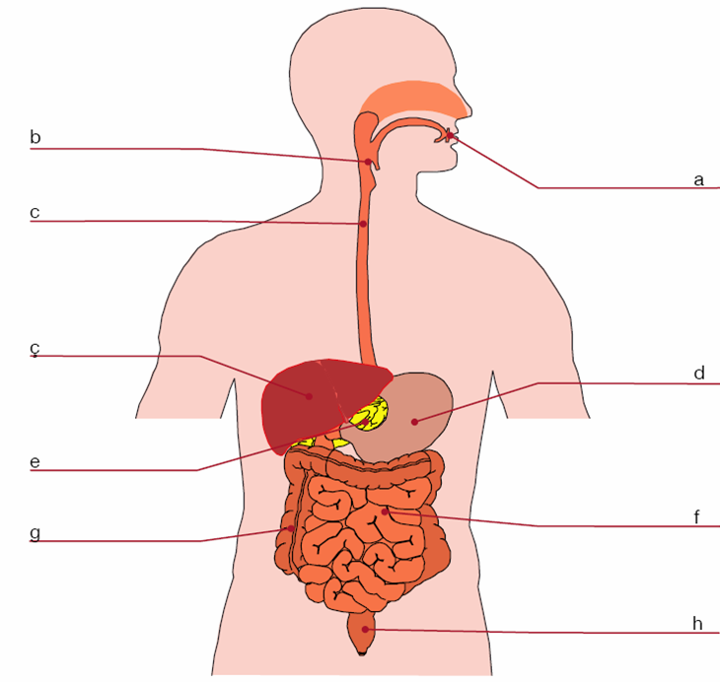

- Sindirime yardımcı organlar ………………………
- Mekanik sindirim yapan organlar …………………
- Kimyasal sindirimin son bulduğu organ …………..
- Besin atıklarının dışarı atıldığı organ ………………
5. Proteinin sindirilmesi sonucu açığa çıkan zararlı maddeyi daha az zararlı hale dönüştüren organ………………………..…………
6.Karbonhidratların kimyasal sindiriminin başladığı organ…………………….
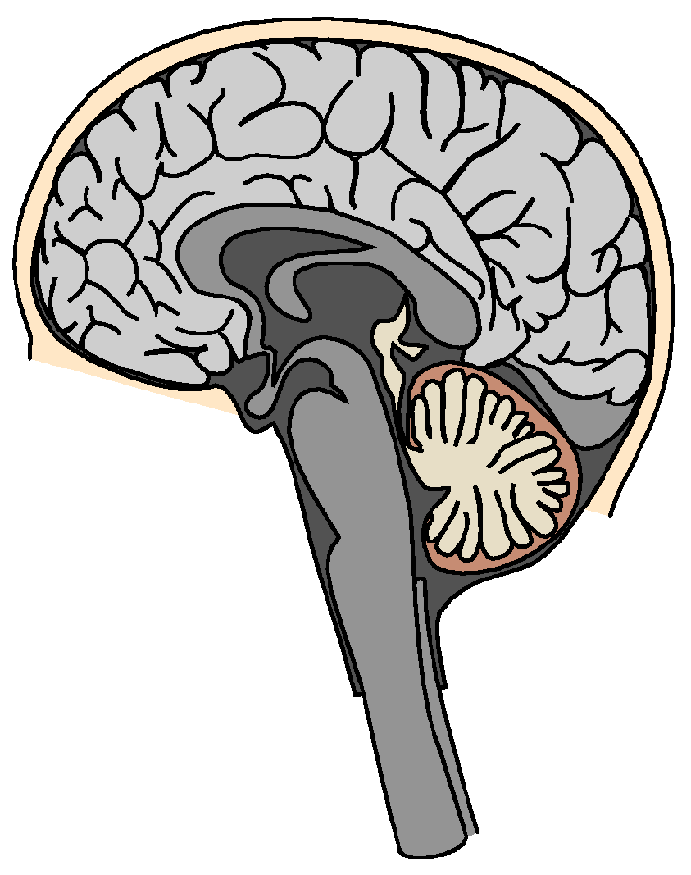
1
4

3
2
3)Sağda numaralandırılarak şekli
verilen merkezi sinir sistemi
organlarının adlarını yazın. (4 puan)
1-…………………………..
2-…………………………..
3-………………………….
4-…………………………..

4)a) Aşağıda numaralandırılarak şekli verilen boşaltım sistemi
organlarının adlarını yazın(4puan)
b)İdrar oluşumunu kısaca açıklayın.(4puan)
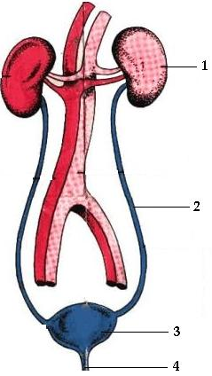
1.

2.

3.

4.

5) Vücudumuz değişik iç salgı bezlerinden oluşur. Bu iç salgı bezleri hormonlar salgılar. Hangi eşey bezi hangi hormonu salgılar? (13 Puan)

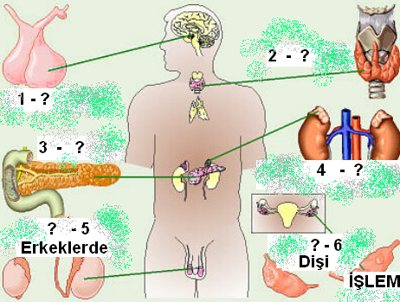

İç Salgı Bezi Salgıladığı Hormon
- ……………………….., ………………………..,

- ……………………….., ………………………..,

- ……………………….., ………………………..,

- ……………………….., ………………………..,

- ……………………….., ………………………..,

- ……………………….., ………………………..,

6) Aşağıdaki bulmacayı üzerine yapın. (7 puan)
1- Denge ile ilgili sinir sistemi organımız
2- Sinir hücresi
3- Dışarıdan gelen uyarılara karşı vücudumuzun
verdiği ani ve hızlı tepki
4- Kanımızın süzülmesinde görev alan en küçük birim
5- Korku, heyecan, öfke anında salgılanan hormon
6- Yetersiz salgılanması sonucunda şeker hastalığı
meydana gelen hormon
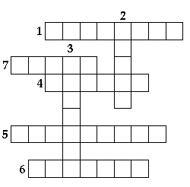7- Karaciğerin sindirime yardımcı olmak için üretmiş
olduğu salgı

B BÖLÜMÜ

Aşağıdaki çoktan seçmeli soruların cevaplarını üzerlerinde işaretleyin.(45 puan)

1) Yukarıdaki tabloda vücudumuzla ilgili bazı olaylar verilmiştir.
1. Yutkunmak | 2. Acıkmak | 3. Gürültüden irkilmek
4. Örgü örmek | 5. Nefes alma | 6. Konuşmak
7. Damarlarda genişleme ve büzülme | 8. Yüzmek | 9. İşitmek
Buna göre, numaralandırılan olaylardan hangisinin merkezi omurilik soğanıdır?

A) 2, 3, 5, 9 B) 1, 5, 6 C) 2, 5, 9 D) 1, 5, 7

2) ^{Gliserol}
₊ Su ^{Sindirim} ₊ ^{Emilim} _{Hücre}
_{Yağ} _{Yağ asitleri}
Yağlar şekildeki gibi parçalanarak gliserol ve yağ asidine ayrılıyorlar. Bu bilgilere göre, aşağıdaki sonuçlardan hangisine ulaşılamaz
A) Yağların kanda bulunduğunu
B) Yağların, iki farklı yapıtaşından oluştuğunu
C) Yağların, sindirim kanalında parçalanarak hücrelere geçtiğini
D) Yağların, hücre zarından geçemeyecek yapıda olduğunu

3) Aşağıdaki tabloya göre kaç nolu tüplerde kimyasal sindirim gerçekleşir?

 | SALGILAR
MADDELER | TÜKÜRÜK | MİDE ÖZSUYU | SAFRA
Nişasta |   1 |   4 |   7
Protein | 2 | 5 | 8
yağ | 3 | 6 | 9

A) 1-2-4 B1-5) C)3-5-6 D)7-8-9

4) Aşağıdakilerden hangisi insanda doğuştan gelen bir reflekstir?

A) Daha önceden eli yanan bir çocuğun sıcak sobadan uzaklaşması
B)Günde üç öğün yiyen bir insanın, öğün vakti geldiğinde açlık hissetmesi
C)Karanlık ortamdan aydınlık ortama aniden geçildiğinde gözlerin kısılması
D) Keman çalmayı unutmuş olan birinin bir süre sonra tekrar çalabilmesi

Başarılar dilerim……

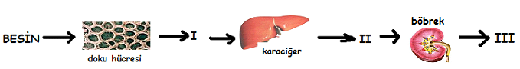
5) Proteinli besinlerin doku hücrelerinde metabolizmaları sonucu oluşan atık ürünler ve dönüşümlerini aşağıdaki şekilde özetleyen Ebru I, II ve III numaralı yerlere aşağıdaki seçeneklerden hangisinde belirtilen maddeleri yazmalıdır?

 | I | II | III
A) | amonyak | üre | idrar
B) | üre | idrar | Amonyak
C) | üre | amonyak | İdrar
D) | idrar | amonyak | üre

6) Aşağıda iç salgı bezleriyle ilgili bir kavram haritası verilmiştir.
Kavram haritasında yer alan I, II, III ve IV numaralı kutucukların eşleştirilmesi aşağıdaki gibi yapılmıştır Yapılan eşleştirmelerden hangisi yanlıştır?
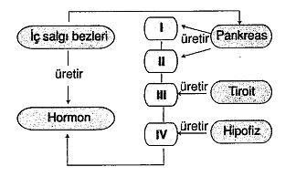.
A)I=insülin B) II=glukagon C)III=tiroksin D)IV=adrenalin

7)
Yandaki şekilde sağlıklı bir insanın beyninin enine kesiti gösterilmiştir.

Buna göre,aşağıdaki ifadelerden hangisi yanlıştır?
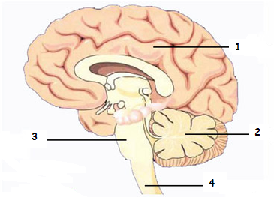

A)Futbol kurallarını öğrenen bir öğrencide 1.kısım görev alır.
B)2.Kısımda vücudun dengesini sağlayan merkezler bulunur.
C)3.Kısmın ağır bir şekilde tahrip olması durumunda kişi ölür.
D)4.Kısım düşünerek ve isteyerek yapılan davranışları denetler.

8)Türkiye-İngiltere maçını izleyen Ahmet ,Türk futbolcunun gole doğru gidişini büyük bir heyecanla izliyor.
Ahmet’in bu esnada kanında hangi hormonda ani bir artış olur?

A)İnsülin B)Adrenalin C)Tiroksin D)Glukagon

9)Aşağıdakilerden hangisi vücudumuzdan uzaklaştırılması gereken atık maddelerden biri değildir?

A) Üre B)Karbondioksit C)Glikoz D)Tuz

Aynur ÖZTEN(Fen ve Teknoloji Öğretmeni)

